HD321防雷式液位变送器
（防雷电、防堵塞、防腐蚀、耐高温）
概述： HD321防雷液位变送器的新型结构是从普通投入式液位计基础上发展而来，采用进口传感器，设计新型结构克克服了传统导气电缆液位计的缺点，内置专业防雷模块，本产品具有防雷电、防堵塞、防腐蚀、耐高温、抗干扰等特点，又称防雷投入式液液位计，防雷静压式液位计。
HD321型液位计的测量探头直接投入液体中，与液体接触部分为不锈钢或防腐性材料，输出二线制4－20mA信号号，广泛应用于水厂、污水处理厂、城市供水、高楼水池、水井、工业水池、水罐、油池、水库、河道、海洋等场所所。专业防雷产品，可完全应用于野外等复杂环境。
应用范围：
◇ 工业现场液位测量与控制 ◇ 城市污水，化工厂、造纸厂污水
◇ 城市供水、楼宇自控、恒压供水 ◇ 水文监测与控制:江河、湖泊
◇ 大江大坝及水利、水电建设 ◇ 食品饮料液位:牛奶、啤酒
◇ 钢厂、电厂、水泥厂污水处理 ◇ 水罐、水箱、水池液位监测
产品特点：
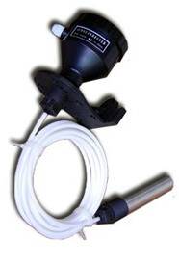
◇ 超强专业防雷电能力，并可适用野外复杂环境
◇ 采用美国进口传感器，高品质产品，稳定可靠
◇ 超强抗干扰能力，不受变频器、电机等干扰
◇ 防腐蚀，防堵塞、耐高温，安装使用后免维护
◇ 固态结构，无可动部件，可靠耐用寿命长
◇ 清水、污水等液体均可高精度测量,不受介质起泡、沉积影响
◇ 赠送多用途安装支架，安装使用方便
◇ 电源反极性保护及过载限流保护
◇ 无材料疲劳磨损，对振动、冲击不敏感
主要技术参数：
1．测量范围：0－1、2、3、5、6、8、10、15、25m
2．输出信号：4－20mA
3．负载能力：≤500欧
4．供电电源：24VDC
5．精度等级：0.5%FS
6．长期稳定性：≤0.2%FS/年
7．介质温度以：-35℃－60℃；-35℃－100℃；
8．环境湿度：≤80%RH
9．防护等级：IP68
10．安装附件：带多用途安装支架（可法兰安装、侧面安装、顶部安装）
产品简单选型：

内容 | 代 码 说 明
内容 | HD321－ | 专业防雷电式液位计
输出信号 |  | A | 二线制电流输出：4―20mA
量 程 |  |  | 2 | 量程0－2m
 |  |  | 3 | 量程0－3m
 |  |  | 5 | 量程0－5m
 |  |  | 8 | 量程0－8m
 |  |  | 10 | 量程0－10m
 |  |  | X | 量程Xm
供 电 |  |  |  | V | 24VDC

产品接线及几种安装示意图：
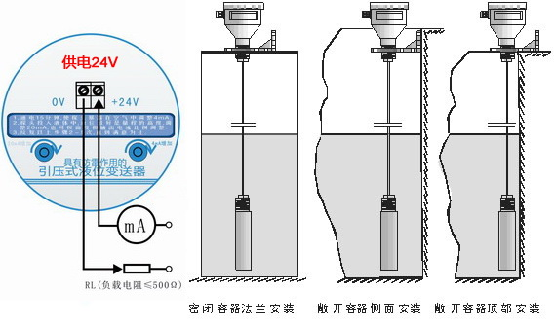
配套液位仪主要功能（选配）：
数字显示液位值（如5.000米），带报警指示灯，并提供外供24V电源给HD321液位计，
带上限报警控制，带下限报警控制（报警值可自由设定），其它扩展功能可选。

